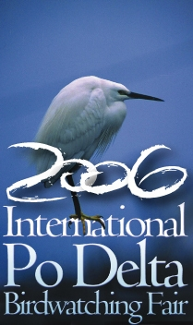

INTERNATIONAL PO DELTA BIRDWATCHING FAIR

29 aprile 2006, Comacchio. ore 19.30

CONCERTO

degli allievi dell’Istituto Musicale Pareggiato “Giuseppe Verdi” di Ravenna

Programma

G. P. Telemann Trio Sonata in Mi minore
1681 - 1767 (trascrizione per flauto, clarinetto e fagotto)
Affettuoso - Allegro - Grave - Allegro

F. J. Haydn Quartetto op.76 n.1 in Sol maggiore
1732 - 1809 (per due violini, viola e violoncello)
Allegro con spirito - Adagio sostenuto
Minuetto presto - Allegro ma non troppo

J. J. Quantz Trio Sonata in Do minore
1697 - 1773 (per flauto, oboe e violoncello)
Andante moderato - Allegro - Larghetto - Vivace

G. Frescobaldi Canzona n. 35
1583 - 1643 (per due trombe e trombone)

C. Norton Jazz Quartett
(per due trombe e due tromboni)
Moderato - Blues - Allegro - Blues - Finale

W. A. Mozart Allegro da: Eine Kleine Nachtmusik
1756 - 1791 (per tre trombe e tre tromboni)

ESECUTORI

Violini Thomas Barbalonga, Alina Gilardi
Viola Elisa Floridia
Violoncello Elisa Cagnani, Jenny Burnazzi
Flauti Lidia Pitarresi, Alice Mengozzi
Clarinetto Federica Massari
Oboe Gianluca Tassinari
Fagotto Lara Nanni
Trombe Jacopo Rivani, Matteo Fiumara, Stefano Naldi
Tromboni Matteo Ricci, Daniele Zaccarini, Nicola Zanarini

